Обязательные вопросы к экзамену выделены кружочком в конспектах.

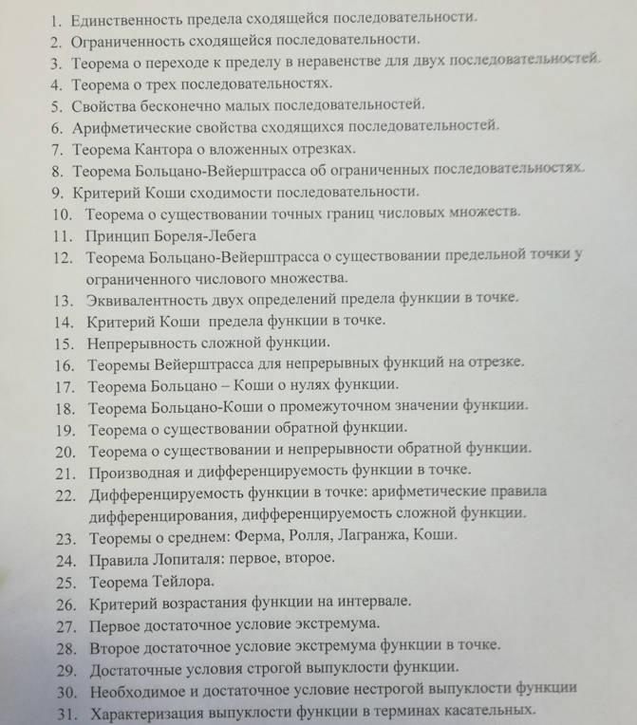

1. Элементы теории множеств.
2. Натуральные, целые, рациональные и вещественные числа.
3. Точные верхняя и нижняя грани числового множества. Существование конечных точных верхней и нижней граней ограниченных множеств.
4. Предел последовательности. Свойства последовательностей, имеющих предел.
5. Теорема об арифметических операциях над сходящимися последовательностями.
6. Теорема о существовании предела монотонной ограниченной последовательности.
7. Число Д. Непера.
8. Лемма о вложенных отрезках.
9. Подпоследовательности. Теорема о пределе подпоследовательности сходящейся последовательности.
10. Теорема Больцано-Вейерштрасса о существовании сходящейся подпоследовательности ограниченной последовательности.
11. Верхний и нижний пределы последовательности. Критерий существования предела последовательности в терминах ее верхнего и нижнего пределов.
12. Критерий Коши существования предела последовательности.
13. Предел функции в точке. Определения Коши и Гейне. Эквивалентность определений.
14. Свойства функций, имеющих предел в точке.
15. Предел суммы, произведения, частного и суперпозиции функций.
16. Критерий Коши существования предела функции в точке.
17. Односторонние пределы функции в точке. Критерий существования предела функции в точке в терминах односторонних пределов.
18. Сравнение бесконечно больших и малых функций. О-символика.
19. Непрерывность функции в точке. Свойства функций непрерывных в точке.
20. Непрерывность суммы, произведения, частного и суперпозиции функции.
21. Вывод замечательных пределов.
22. Точки разрыва, классификация точек разрыва.
23. Теорема о характере точек разрыва монотонной функции.
24. Односторонняя непрерывность функции в точке. Критерий непрерывности функции в точке в терминах односторонней непрерывности.
25. Теорема Вейерштрасса об ограниченности непрерывной на отрезке функции.
26. Теорема Вейерштрасса о достижимости верхней и нижней грани непрерывной на отрезке функции.
27. Теорема Больцано-Коши о промежуточных значениях функции непрерывной на отрезке.
28. Равномерная непрерывность функции на множестве. Непрерывность равномерно непрерывной функции.
29. Теорема Кантора о равномерной непрерывности функции непрерывной на отрезке.
30. Производная функции в точке, ее геометрический смысл. Дифференцируемость функции в точке. Дифференциал функции в точке и его геометрический смысл.

Критерий дифференцируемости функции.

1. Теорема о непрерывности дифференцируемой функции.
2. Основные формулы дифференцирования (производная линейной комбинации, произведения, частного).
3. Производная сложной и обратной функций.
4. Односторонние производные. Критерий дифференцируемости функции в точке в терминах односторонних производных.
5. Необходимое условие локального экстремума: теорема Ферма.
6. Теорема Ролля о существовании стационарной точки.
7. Терема Лагранжа о приращении дифференцируемой функции.
8. Терема Коши об отношении приращений дифференцируемых функций.
9. Правила Лопиталя раскрытия неопределенностей.
10. Производные и дифференциалы высших порядков. Формула Лейбница.
11. Инвариантность формы первого дифференциала при замене переменного и не инвариантность формы старших дифференциалов.
12. Формула Тейлора с остаточным членом в форме Пеано.
13. Формула Тейлора с остаточным членом в формах Шлёмильха-Роша, Лагранжа, Коши. Следствия.
14. Формула Тейлора для элементарных функций.
15. Монотонность функции. Условия монотонности дифференцируемой функции на промежутке.
16. Экстремумы. Достаточные условия локального экстремума функции в терминах поведения первой производной функции в окрестности точки.
17. Достаточные условия локального экстремума функции в терминах старших производных функции в точке.
18. Выпуклость функции на промежутке. Критерий выпуклости функции.
19. Критерий выпуклости дифференцируемой функции в терминах первой производной. Критерий выпуклости дважды дифференцируемой функции в терминах второй производной.
20. Критерий выпуклости дифференцируемой функции в терминах касательной к графику функции.
21. Точка перегиба графика функции. Условия точки перегиба графика функции в терминах первой производной, касательной к графику функции, второй производной.
22. Достаточное условие точки перегиба графика функции в терминах старших производных функции в точке.
23. Асимптоты к графику функции, метод исследования функции на наличие асимптот.

Комментарий. Каждое определение и каждое утверждение, которые были в лекциях, присутствуют хотя бы в одном из вопросов.